盐酸与硼酸混合溶液组分含量的测定
邹贺同 邹维林 冷炳良 朱利豪
一【实验目的】
1.在混合酸体系之下分别测定盐酸与硼酸的含量。
2.掌握运用强化法测定硼酸的含量。
二【实验原理】
B(OH)₃是很弱的酸，其K_{a}=5.7×10⁻¹⁰，不能用NaOHaq直接标定。（强碱可以直接滴定弱酸的判别式为Kac≥10-8，而B(OH)₃的K_{a}=5.7×10⁻¹⁰ ，20℃的溶解度为0.8mol/L；100℃的溶解度为6mol/L,无法达到17mol/L，故无法用强碱进行滴定）
国家标准中是硼酸与甘露醇作用形成配合物，其K_{a}=6.0×10⁻⁶，则可以用NaOHaq滴定。实验室中可以用中性甘油代替甘露醇。可以用酚酞指示剂进行滴定，滴定终点为浅粉色。
由于HCl是强酸，故运用甲基橙做指示剂的时候误差并不大，到达滴定终点的时候（即溶液恰好由红色变为橙色）
+ 3 + H⁺

MO变色范围：pH=3.1-4.4， 酚酞变色范围：pH=8.0-10.0，
实验仪器
试剂瓶、烧杯、量筒、锥形瓶、碱式滴定管、滴管、水浴锅、电子天平
实验试剂
NaOH(s)、浓HCl（ρ=1.118g/mL）、无水硼酸、酚酞溶液、甲基橙、丙三醇、邻苯二甲酸氢钾
三【实验步骤】
Ⅰ氢氧化钠标准溶液的配制与标定
(1)称取2.0gNaOH于500ml烧杯中，加水至500ml
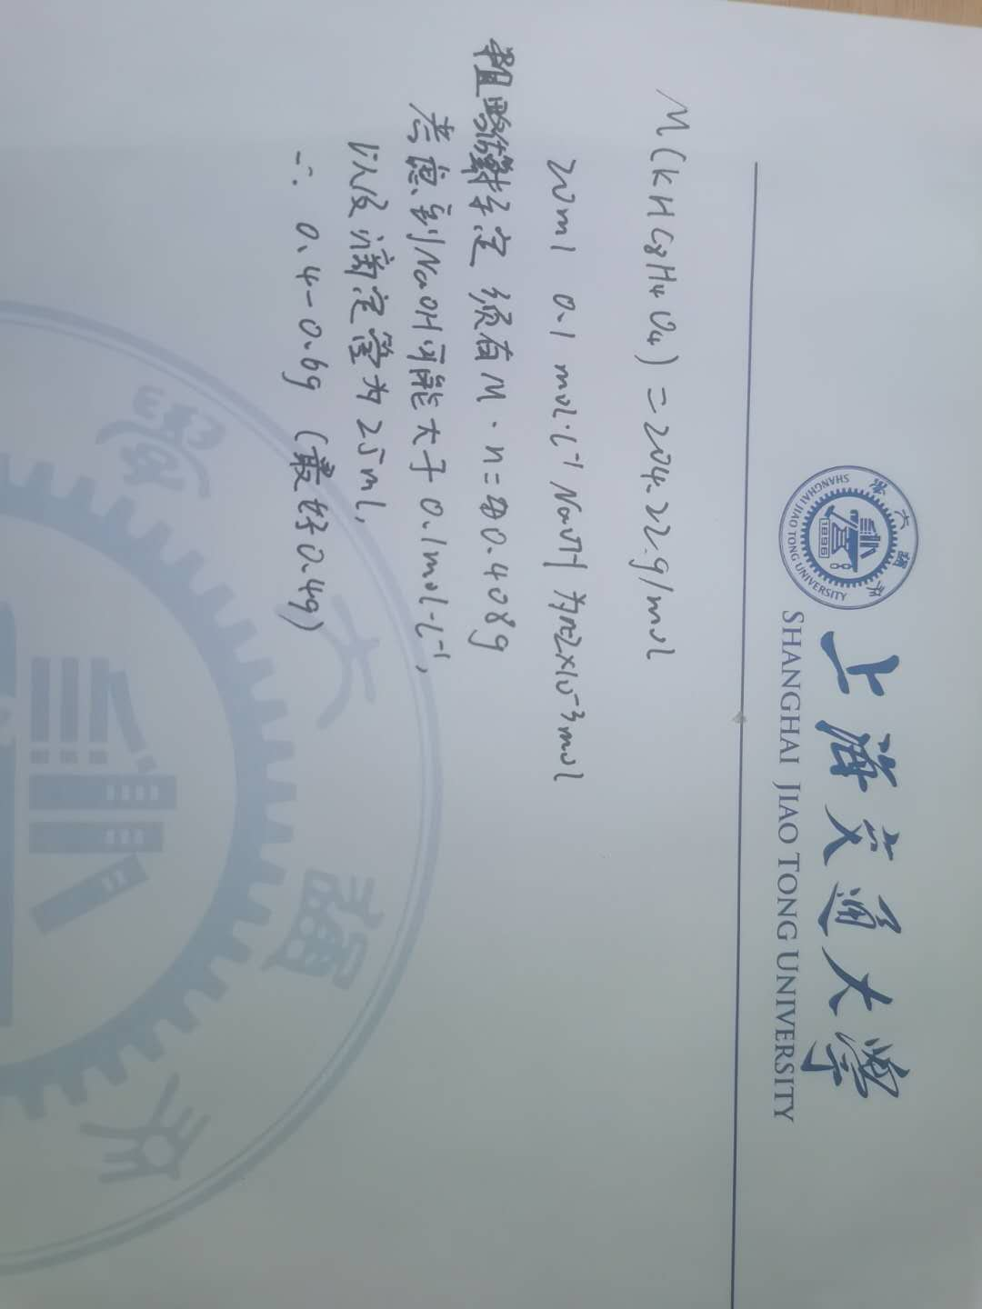
(2)准确称取邻苯二甲酸氢钾0.45g-0.55g三份于250mL锥形瓶中，加入30mL水溶解，加入一滴酚酞指示剂，用上述配置的NaOH进行滴定至微红色且半分钟不褪色，即为终点。平行滴定三次，计算NaOH的标准浓度。
ⅡHCl-H₃BO₃混酸的配置（这一步可能不需要自己去做）：
量取10mL 6M HCl，称取3.75g含量为99%的硼酸固体于1000mL的烧杯中，加入去离子水稀释至600mL，搅拌。
Ⅲ酸浓度的测定
方案(1) 以双指示剂测定混酸中盐酸与硼酸的浓度：
用移液管移取25.00mL混酸于250mL锥形瓶中，加入一滴甲基橙，用标定好的NaOHaq进行滴定，直至溶液由无色恰好变为橙色，即为第一终点，记下消耗NaOHaq的体积V₁，接下来将锥形瓶放入70℃的水浴中加热二分钟，而后每隔半分钟加入两滴丙三醇，并不断搅拌，共加入25次（此处可以适当简化），取出锥形瓶，流水冷却至室温。加入一滴酚酞试液，继续用氢氧化钠标准溶液进行滴定至微红色，为第二终点。记下消耗NaOHaq的体积为V₂，平行滴定三次，计算各组分的浓度。
方案(2)以酚酞为指示剂分别单独测定盐酸浓度与混酸总浓度：
(a)用移液管移取25.00mL混酸于250mL锥形瓶中，加入一滴酚酞试液，用标定好的NaOHaq进行滴定至微红色，为滴定终点，记下消耗NaOHaq的体积V₃，平行滴定三次。
(b) 用移液管移取25.00mL混酸于250mL锥形瓶中，将锥形瓶放入70℃的水浴中加热二分钟，而后每隔半分钟加入两滴丙三醇，并不断搅拌，共加入25次（此处可以适当简化），取出锥形瓶，流水冷却至室温。加入一滴酚酞试液，用氢氧化钠标准溶液进行滴定至微红色，记下消耗NaOHaq的体积V₄，平行滴定三。
Ⅳ数据记录与处理
方案1 先滴盐酸再滴总量
(1)NaOH（aq）标定
 | 1 | 2 | 3
m_{KHP}(g) | 0.4631 | 0.5053 | 0.5107
V_{NaOH}(mL) | 23.20 | 25.30 | 25.60
c_{NaOH}(mol/L) | 0.09774 | 0.09780 | 0.09768
c_{平均NaOH}(mol/L) |  | 0.09774
相对平均偏差 | 0.4%
(2)混酸中以酚酞为指示剂，单独测定HCl
 | 1 | 2 | 3
V_{混酸} (mL) | 25.00 | 25.00 | 25.00
V_{NaOH}(mL) | 20.02 | 19.98 | 20.01
c_{HCl}(mol/L) | 0.07827 | 0.07811 | 0.07823
c_{平均HCl}(mol/L) |  | 0.07820
相对平均偏差 | 0.08%
(3)混酸中用丙三醇强化硼酸后，用酚酞作指示剂滴定混酸浓度
 | 1 | 2 | 3
V_{混酸} (mL) | 25.00 | 25.00 | 25.00
V_{NaOH}(mL) | 31.40 | 31.42 | 31.37
c_{混酸}(mol/L) | 0.1228 | 0.1228 | 0.1226
c_{平均混酸}(mol/L) |  | 0.1227
相对平均偏差 | 0.08%
方案2 连续滴定
（1）NaOH的标定
 | 1 | 2 | 3
m_{KHP}(g) | 0.4751 | 0.4561 | 0.5261
V_{NaOH}(mL) | 23.11 | 22.05 | 25.67
c_{NaOH}(mol/L) | 0.1007 | 0.1013 | 0.1004
c_{平均NaOH}(mol/L) |  | 0.1008
相对平均偏差 | 0.3%
(2)混酸中HCl-H₃BO₃组分的测定
 | 1 | 2 | 3
V_{混酸}(mL) | 25.00 | 25.00 | 25.00
V₁ (mL) | 18.91 | 18.91 | 18.94
V₂(mL) | 11.76 | 11.65 | 11.79
c_{HCl}(mol/L) | 0.07625 | 0.07625 | 0.07637
c_{平均HCl}(mol/L) | 0.07629
相对平均偏差 | 0.07%
c_{H3BO3}(mol/L) | 0.04742 | 0.04697 | 0.04754
c_{平均H3BO3} (mol/L) | 0.04731
相对平均偏差 | 0.3%

Ⅴ计算公式
$$C_{1}=\frac{V_{1}⋅C_{N_{a}OH}}{V}$$
$$C_{2}=\frac{V_{2}⋅C_{N_{a}OH}}{V}$$
ⅤI注意事项
1、KHP溶解过程可能较慢，可以适当微热以加速溶解，如用温水进行溶解。
2、在运用丙三醇强化硼酸的过程中，可以使用滴液漏斗配合电热磁力搅拌器加入丙三醇。
实验分析
1、在进行盐酸分步的滴定时，由于在近中性的情况下硼酸会干扰滴定，使得终点不明确(即即便相差1mL酚酞颜色变化不明显)，此时使用甲基橙作为指示剂终点误差更小。
2、在滴定盐酸总量时，由于二次滴定所用指示剂种类更少，干扰小，且滴定体积较大，故二次滴定对总量滴定效果更好，终点更加灵敏。
3、KHP常温下溶解速率较小，可适当加热或水浴，但不可以时间过长或温度过高，否则会使KHP部分变质影响实验。
四【实验结论】
方案1 c_{平均HCl}(mol/L)= 0.07820mol/L
c_{平均H3BO3} (mol/L)=0.04450mol/L
方案2 c_{平均HCl}(mol/L)= 0.07629 mol/L
c_{平均H3BO3} (mol/L)= 0.04731 mol/L
五【误差分析】
1 偶然误差
通过多次训练，增加实验次数，预实验加以解决
2 系统误差
误差来源一：滴定终点与化学计量点不统一
(i)以溴甲酚绿做指示剂滴定时，指定变色点pH=4.4为滴定终点，而实际上pH=5.0左右才是化学计量点(硼酸的酸性太弱可忽略其电离)，此时滴定误差不超过0.1%。
(ii)以酚酞做指示剂滴定时，指定变色点pH=9.0为滴定终点，而实际上化学计量点pH≈8.8，此时滴定误差相当小，在操作无失误的情况下也不超过0.1%。
也正因为滴定终点的不统一，两种方法测定的盐酸浓度不相同，先滴盐酸再滴总量的滴定的方法盐酸的量要大于连续滴定
误差来源二：强化的不完全
加热时间，甘露醇的量等等都会影响硼酸的强化，也会导致滴定结果的不准确，导致硼酸浓度偏小
误差来源三：甘露醇（甘油）的影响
甘露醇，甘油具有弱酸性，而且甘露醇，甘油中也会混有其他的酸，会使得实验结果偏大

